HÍRLEVÉL

Az iskolavezetés hírei
PROGRAMOK

DÖK-nap
2010. április 29. (alsó tagozat)
2010. április 30. (felső tagozat)


Tanulmányi kirándulás
2010. április 29. (felső tagozat)
2010. április 30. (alsó tagozat)


Igazgatói fogadóóra
2010. május 3. 18⁰⁰-19⁰⁰
Minden héten kedden 10⁰⁰-11⁰⁰


Soron következő szülői értekezletek
1. és 5. évfolyam – 2010. május 03.
2. és 6. évfolyam – 2010. május 04.
3. évfolyam és 7.a – 2010. május 05.
4. és 8. évfolyam és 7.b – 2010. május 06.

A szülői értekezleteket egységesen az alsó tagozaton 17^{.00}-tól, a felső tagozaton 17³⁰-tól tartjuk.


Belső továbbképzés
2010. május 07.
Tanítás nélküli munkanap.

A Szülői Közösség értekezletének legközelebbi időpontja
2010. május 10. 17³⁰


Ebédbefizetési rend
Időszak: 2010. 06. 01 – 06. 15.
Befizetés napja
2010. május 13. (alsó tagozat)
2010. május 14. (felső tagozat)
Pótbefizetés: május 18.


Írásbeli házi vizsga
2010. május 18. – magyar
2010. május 19. – matematika

2010. május 20-21. – irodalom szóbeli (7-8. évfolyam), informatika (8. évfolyam)

Országos mérés
Anyanyelvi és matematikai alapkészségek megléte és fejlődése: 4., 6. és 8. évfolyam 2010. május 26.
Erdei iskola
2010. május 31. – június 04.

Ballagás
2010. június 15. 17⁰⁰

Tanévzáró
2010. június 17. 17⁰⁰


A margitszigeti napközis táborba 1-5. osztályig jelentkezni lehet az osztályfőnököknél.



Az iskolai nyári táborainkról az osztályfőnököknél és a szaktanároknál érdeklődhetnek.

TANULMÁNYI VERSENYEK

Budapesti közlekedési verseny

9. hely
Hollós Krisztián 7.b
Egyéni készülés

Budapesti népdaléneklő verseny
„Tiszán innen – Dunán túl”

II. hely
Kempf Amanda
Veres Dóra
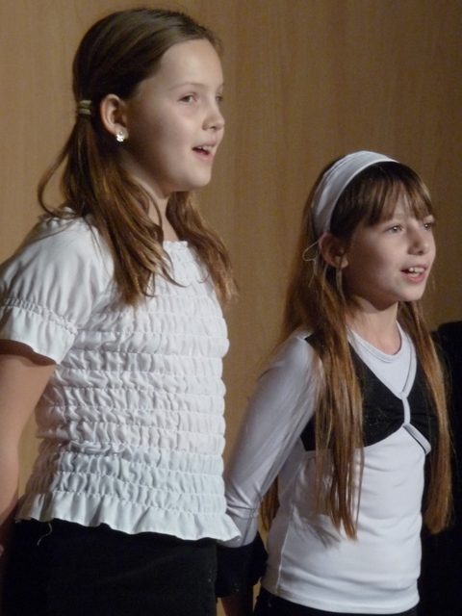

Felkészítő tanár:
Hanuska Ágnes

Kerületi rajzverseny

II. hely
Kovács Lili Antónia 3.b

Felkészítő tanár:
Jávorszky Ágnes

Kerületi matematika verseny
(Eötvös Loránd)

5. osztályosok

I. hely
Molnár Roland 5.a

Felkészítő tanár:
Kádár Rita

Öveges József kerületi fizika verseny

I. hely
Sándor Bálint 8.c

VI. hely
Hornyák Ádám 8.c

Felkészítő tanár:
Kádár Rita

VII. hely
Machalik Krisztina 8.c

Felkészítő tanár:
Kádár Rita

Kerületi technika verseny

Csapatverseny
II. hely
Baumann Gábor 8.a
Kis Lehel 8.a
Vizi Gábor 8.a

Egyéni verseny
III. hely
Vizi Gábor 8.a

Felkészítő tanár: Bakóné Bartolák Ildikó

Kerületi történelem verseny

VII. hely
Berecz Nóra 6.b
Csillag Bálint 6.a
Schäffer Daniella 6.a

Felkészítő tanár:
Fatalin Gabriella

Kerületi versmondó verseny

I. hely
Gyarmati Réka 4.a

Felkészítő tanár:
Bardócziné Csetneki Anikó

IV. hely
Fleischman Csilla 2.b

Felkészítő tanár:
Kürtösiné Németh Nikoletta

Kerületi vers- és prózamondó verseny

I. hely
Machalik Krisztina 8.c

Felkészítő tanár:
Bernhardtné Rácz Mária

III. hely
Sipos Jennifer 6.a

Felkészítő tanár:
Fatalin Gabriella

V. hely
Feka Lajos 7.a

Felkészítő tanár:
Almási Klára

Kerületi angol verseny

VIII. hely
Vizi Gábor 8.a
Magyarosi Lilla 7.b
Szücs Rebeka 7.a
Balog Beatrix 7.a

Felkészítő tanárok:
Jánosházi Orsolya
Nagy Vera

Kerületi „Mese habbal”
mesemondó verseny

különdíj
Gyarmati Réka 4.a

Felkészítő tanárok:
Bardócziné Csetneki Anikó

Bendegúz
Gyermek -és Ifjúsági Akadémia

Arany fokozat

Veres Dóra 5.a –Törénelem
Csillag Bálint 6.-Angol
Koncsik Laura 5.a –Irodalom, szövegértés
Simon Magdolna 6.- Matematika

SPORT

Kerületi Napközis Váltóverseny

1. évfolyam
I. hely
Zakor Fruzsina 1.a, Nagy Viktória 1.a, Brittner Hanna 1.a, Castered Julien 1.a, Nguyen Quyet Thang 1.a, Nagy Attila 1.b, Csata Szilárd 1.b, Szilágyi Anna 1.c, Ferenczi Petra 1.c, Mogyorósi Ádám 1.c, Körtvélyessy Csongor 1.c, Mahalik Kristóf 1.c

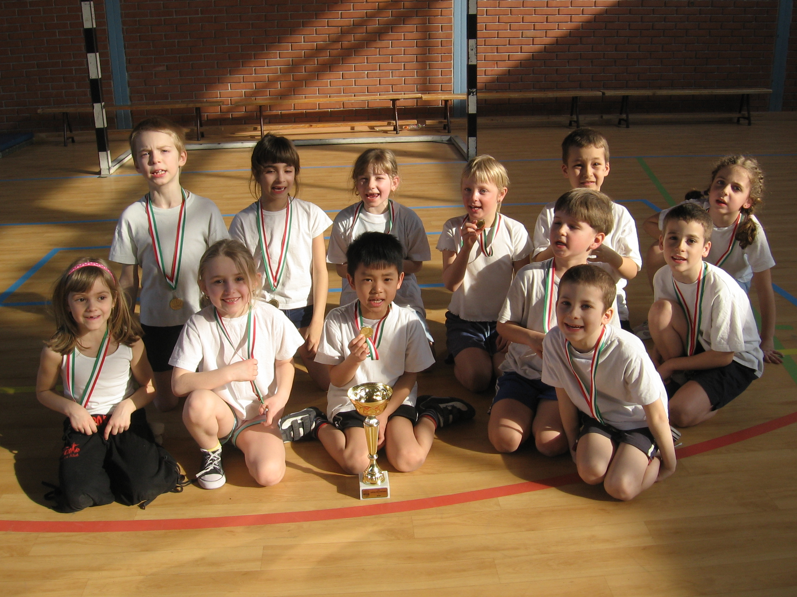
2. évfolyam
I. hely
Molnár Kitti 2.a, Nagy Karolina 2.a, Mészáros Viktória 2.a, Nagy Bálint 2.a, Lakner Dávid 2.a, Szabó Kristóf 2.a, Kázmér Dominik 2.a, Nagy Kitti 2.b, Nagy Gergő 2.b, Szász Erik 2.b, Habók Renáta 2.b, Keresztes Edina 2.b

3. évfolyam
I. hely
András Gergő 3.b, Berecz Adrienn 3.b, Csobaji Nóra 3.b, Dócs Rita 3.b, Demjén Szilárd 3.b, Machalik Regina 3.b, Mujzer Bettina 3.b, Handó Márk 3.b, Pollák Dávid 3.b, Ódor Yvett 3.a, Berecz Miklós 3.a, Bíró Márton 3.a

4. évfolyam
I. hely
Galambos Eszter 4.a, Gyarmati Réka 4.a, Szeredás Botond 4.a, Kincses Lili 4.b, Lukács Fanni 4.b, Paró Vivien 4.b, Erdős Réka 4.b, Gál Zoltán 4.b, Bata Krisztián 4.b, Vasas Gábor 4.b, Kemf Norbert 4.b, Mikó Dávid 4.b

Kerületi I. hely
Eötvös

KISPÁLYÁS FLOORBALL DIÁKOLIMPIA

I. korcsoport fiúk

Eötvös „A” csapat
budapesti döntő I. helyezés
Az országos döntőben II. helyezés

Szász Erik 2.b az All Star csapat tagja

Csapattagok: Szász Erik 2.b, Kis Zsolt Richárd 2.b, Nagy Gergő 2.b, Juhász Kristóf 2.b, Panker Balázs 3.b, Demjén Szilárd 3.b

Eötvös „B” csapat
II. helyezés
Az országos döntőben IV. helyezés
Csapattagok: Balázs István 3.b, György Ádám 3.b, Nagy Richárd 3.b, Nagy Bálint 2.a, Szabó Kristóf 2.a, Lakner Dávid 2.a

I. korcsoport lányok

budapesti döntő I. helyezés

Országos IV. hely
Az All Star csapatban Dócs Rita 3.b

Csapattagok: Castarede Juliette 1.a , Nagy Viktória 1.a, Mészáros Viktória 2. b, Machalik Regina 3.b, Kánnár Kata 3.b, Dócs Rita 3.b

II. korcsoport lányok

Eötvös „A” csapat
budapesti döntő I. helyezés
Az országos döntőben II. helyezés

Galambos Eszter 4.a az All Star csapat tagja

Csapattagok: Burai Alexandra 4.a, Galambos Eszter 4.a, Gyarmati Réka 4.a, Farsang Szilvia 4.a, Lukács Fanni 4.b, Veres Dóra 5.

Eötvös „B” csapat
budapesti III. helyezés
Az országos döntőben V. helyezés
Csapattagok: András Lili 4.b, Geiger Boglárka 4.a, Judák Anna 4.a, Kincses Lili 4.b, Paró Vivien 4.b, Szikriszt Anna 4.a

III. korcsoport lányok
budapesti döntő I. helyezés
Az országos döntőben VI. helyezés

Csapattagok: Fülöp Krisztina 5.b, Juhász Csilla 5.b, Willy Dóra 6.b, Berecz Nóra 6.b, Veres Dóra 5.a, Sípos Jennifer 6.a

IV. korcsoport lányok
budapesti döntő II. helyezés
Az országos döntőben VIII. helyezés

Csapattagok: Német Nikolett 7.b, Prés Cintia 7.a, Magyarossy Lilla 7.b, Hajdú Vivien 8.a, Gyetvai Szabina 8.a

A HÍRLEVELET kiadja
az Eötvös József Általános Iskola igazgatója:
Cserhátiné Gémesi Gyöngyi
Szerkesztette:
Bakóné Bartolák Ildikó

: 1131 Budapest, Futár u.18.
: 349-11-05
E-mail: futar18@freemail.hu
http://eotvos.bp13.hu

